AWS: EC2 安裝 Ubuntu 18

* 前置準備作業
  + 有 AWS 帳號
  + 一台有網路電腦 [ Ubuntu / Mac / Windows ]
* 會使用的工具的 Port
  + Mosquitto
    - 使用 1883 Port
  + Node-RED
    - 使用 1880 Port
  + InfluxDB
    - 使用 8086 Port
  + Grafana
    - 使用 3000 Port

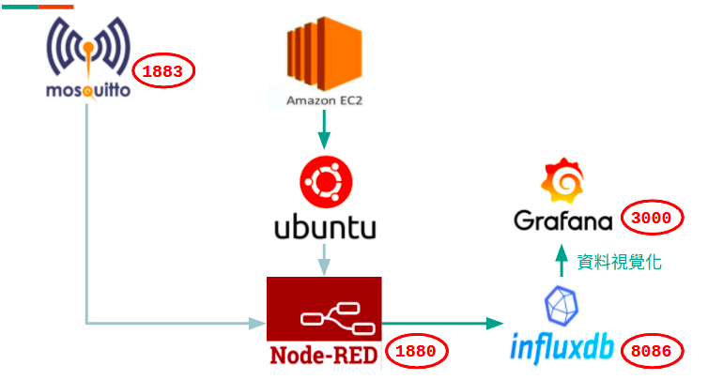

Step 1. 登入到 AWS

* 登入網址：<https://aws.amazon.com/tw/>

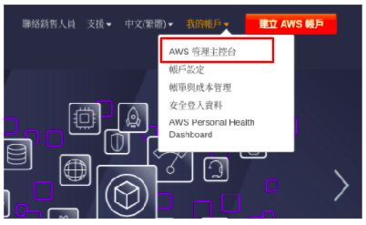

Step 2. 啟用與設定 EC2

2.1 找到 "所有服務" ➙ 點選 "EC2"。

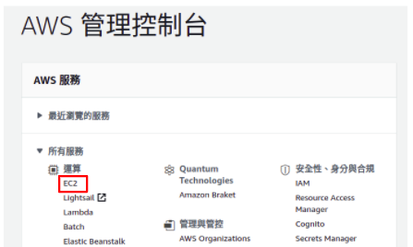

2.2 點選 " 啟動執行個體（Launch Instance）"。

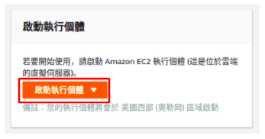

2.3 點選 "Ubuntu Server 18.04 LTS (HVM), SSD Volume Type " 旁邊的 " Select "。

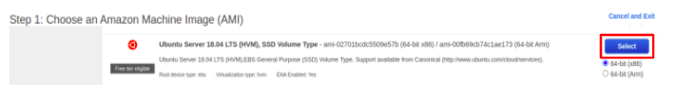

2.4 點選 " t2.micro " 的 Instance Type

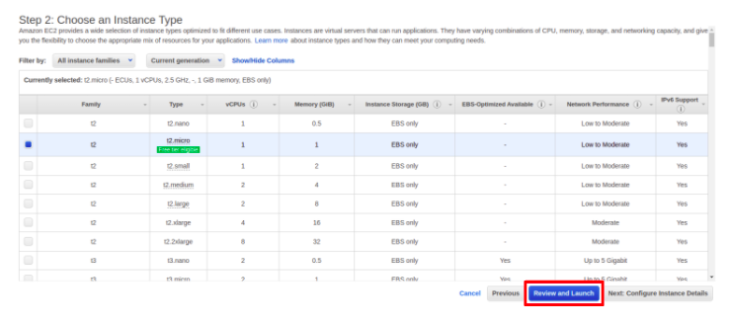

2.5 來到 " strp 6.Configure Security Group "

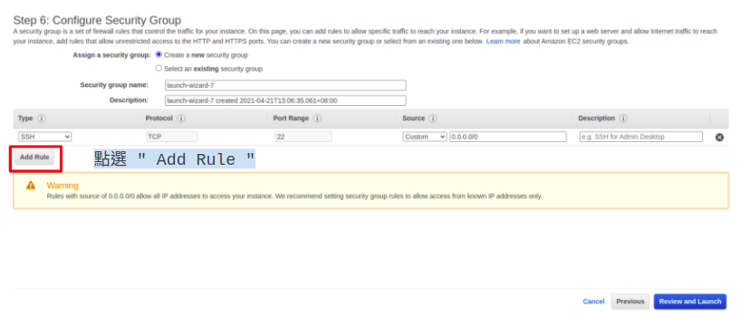

* 在 " Type " 欄位中選擇 " Custom TCP "
* 在 " Port Range " 欄位中輸入 " 1883 "
* 在 " Source " 欄位中輸入 " 0.0.0.0/0 "

重複以上動作，將所需 port 添加完畢，點選 " Review and Lanuch " 按鈕。

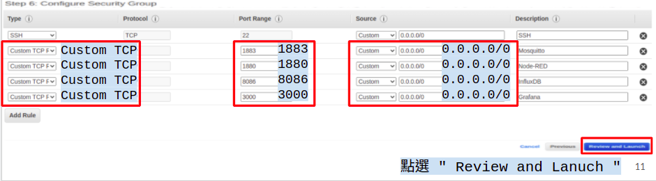

2.6 來到 " strp 7.Review Instance Lanuch " ，

點選 " Lanuch " 按鈕。

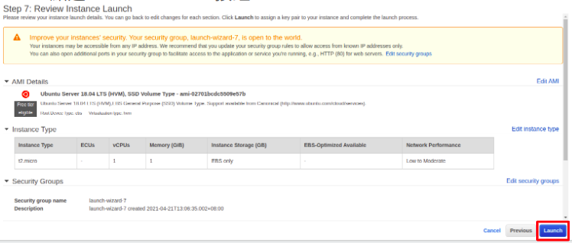

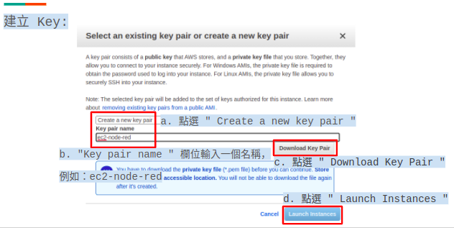

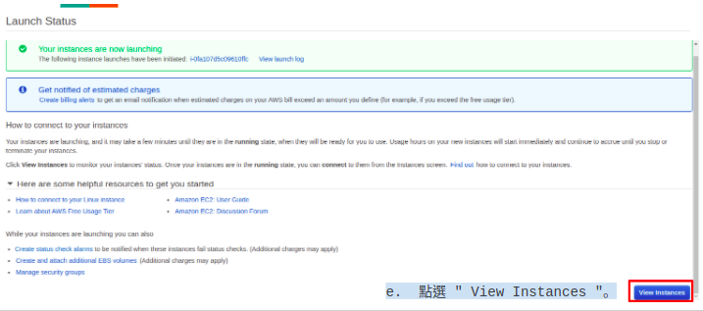

3. 建立完成畫面

